Сценарий досуга «День семьи, любви и верности» во второй младшей группе
Разработала воспитатель Аржиловская Любовь Геннадьевна
Форма проведения: досуг
Место проведения: группа
Оборудование: белый и жёлтый пластилин, доски для лепки, бумажные салфетки, игрушки-бегемотики, основы для творческих работ, в виде ромашки по количеству детей, вот такие 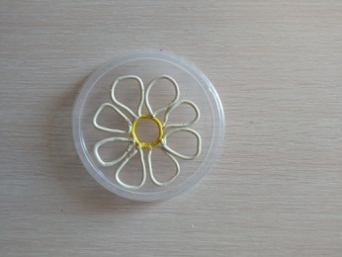
Предварительная работа: беседы о семье, разучивание стихотворений о семье, рассматривание семейных фотографий, рассматривание картинок с изображением цветов - ромашек.
Задачи:
-Развивать представления о своей семье
-Воспитывать у детей интерес и желание участвовать в досуге, интерес и желание дарить родителям подарки, сделанные своими руками
Воспитатель:
Без чего на белом свете
Взрослым не прожить и детям?
Кто поддержит вас друзья?
Ваша дружная ... ответы детей...правильно..семья!
-Ребята, сегодня не простой день, сегодня праздник, который называется «День семьи, любви и верности».У нас с вами у всех есть семья! Семья – это дом. Семья это близкие вам люди: мама, папа, братишки и сестрёнки, бабушки и дедушки...
Нет ничего важней семьи,
И все об этом знают,
Где все купаются в любви,
Друг друга уважают.
И где на день рожденья торт
Всех ждёт с прослойкой сладкой.
Так пусть всем с близкими везёт,
Чтоб жизнь вся стала сказкой!
Кстати, о сказке, посмотрит - ка кто к нам пришёл сегодня в гости. Кто это такие?... (ответы детей)
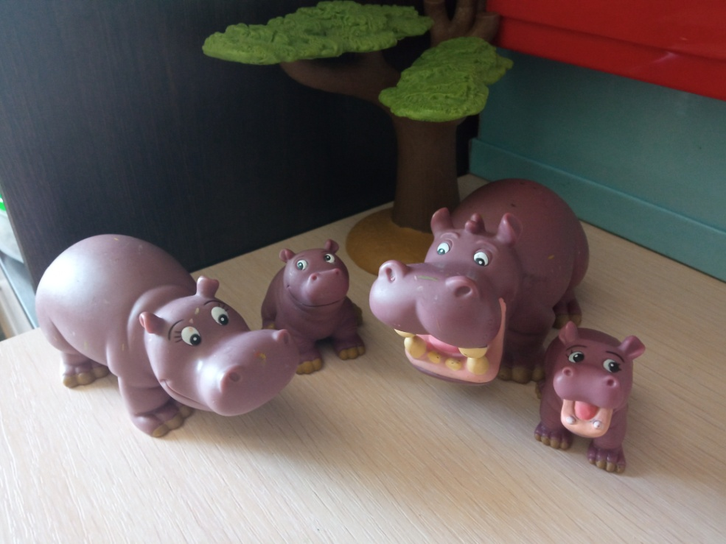

Воспитатель: Ребята, это семья бегемотиков! Вы знаете, что не только у людей есть свои семьи, но и у животных. Посмотрите, какие они забавные милые! Папа бегемот, мама бегемотиха и два их детёныша - бегемотика. По их довольным лицам видно как они счастливы вместе!
-Ребята, они мне сейчас тихонько сказали о том, что хотели бы остаться на нашем празднике. Разрешим бегемотикам остаться у нас? (ответы детей..да) Хорошо, тогда, давайте порадуем наших гостей стихами о семье. Дети рассказывают стихи (можно по одному, можно хором) :
***
Большая у меня семья,
Но главный в ней,
Конечно, Я!
***
Моя семья крепка, дружна
И для меня она важна!
***
Бабушка и дедушка,
Мамочка и папочка,
Две сестрёнки старшие
И котёнок-лапочка.
И ещё, конечно, я.
Очень дружная семья!
***
У меня есть семья –
Мама, папа, брат и я.
Лучше всех мы живём,
Песни громко мы поём.
Никому не разрешу
Обижать семью свою.
Воспитатель: Молодцы, ребята, бегемотикам очень понравились ваши стихи о семье.
-Ой, смотрите-ка, что это держит папа бегемот?
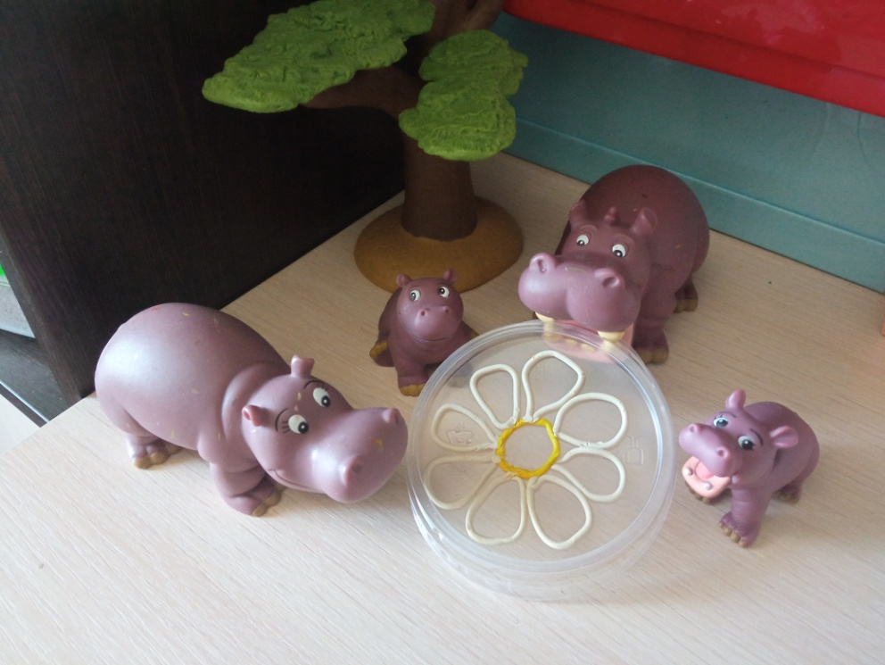
Кажется, я поняла, он приготовил своим близким вот такой подарок! в виде цветка! Посмотрите на него!
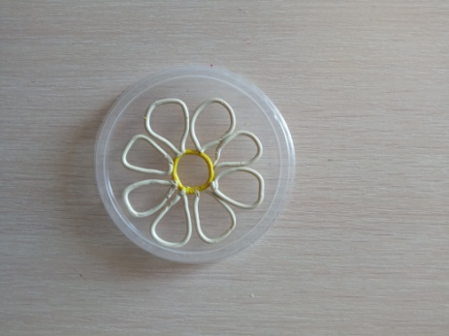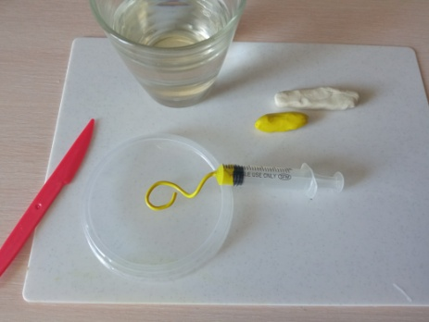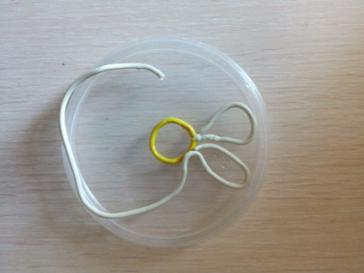
(основа ромашки выполнена при помощи пластилиновых жгутиков, полученных способом выдавливания разогретого пластилина из шприца)
Воспитатель: -Ребята, что это за цветок? (ответы детей) Да, ромашка! Только у этой ромашки серединка и лепесточки не раскрашены! Сегодня ведь праздник, сегодня принято дарить своим родителям, близким вам людям подарки-цветы! Я предлагаю и вам, ребята приготовить подарки для своих родителей! Хотите? Тогда давайте тоже подарим родителям такие ромашки, я уверенна им будет очень приятно! Для начала вспомним каким цветом серединка у ромашки (ответы детей...жёлтым).Правильно, а лепесточки у ромашки каким цветом? (белые) Правильно!
-Приступим к работе: "раскрасим" ромашки пластилином! ребята, вы будете раскрашивать свои ромашки, а я раскрашу ромашку бегемотикам, что бы она у них была тоже цветной, красивой.
При помощи знакомых детям приёмов лепки: отщипывание, скатывание, надавливание, размазывание, дети раскрашивают ромашки пластилином (техника пластилинография)
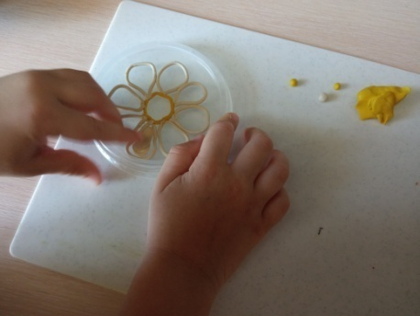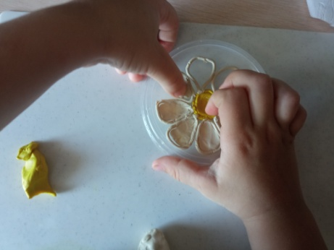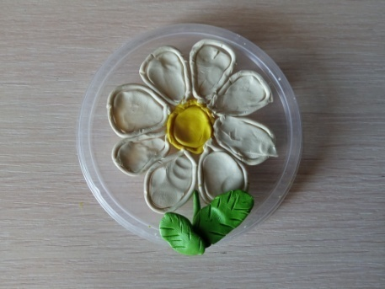

Здорово получилось! Посмотрите как радуются бегемотики своей ромашке!
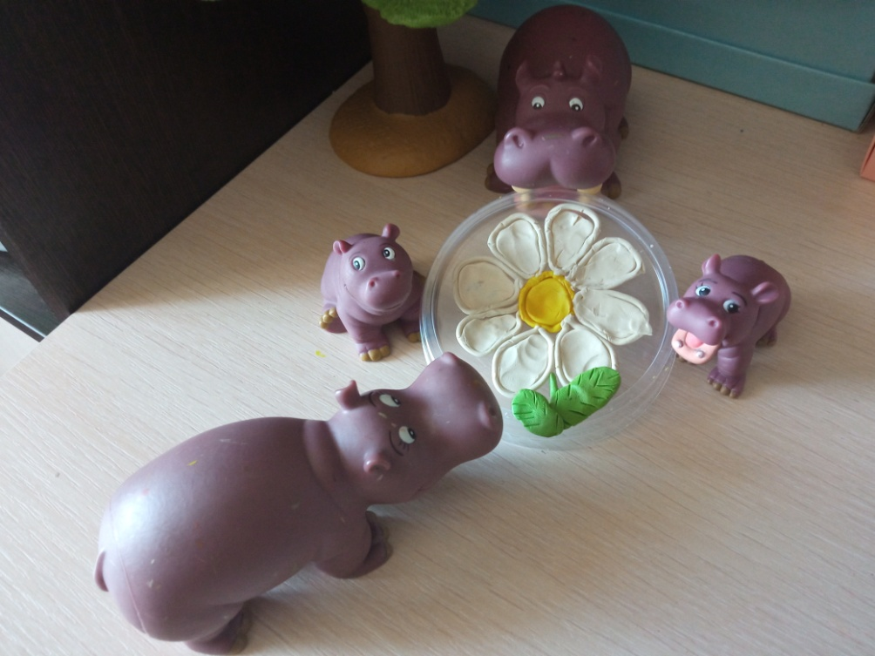
Я вам желаю ребята всегда приятно удивлять своих близких! Сегодня вы их порадуете своими сказочно красивыми ромашками! У вас у каждого здорово получилось!
А давайте в честь праздника «Дня семьи, любви и верности» немного потанцуем, можно потанцевать с вашими подарками для родителей - ромашками.
Танец в произвольной форме под песню "Ромашка Белая"( русская народная песня, поёт Михаил Михайлов)
После танца воспитатель говорит о том, что семье бегемотиков пора возвращаться к себе домой! Дети с ними прощаются.
Воспитатель:
В день семьи, любви и верности,
Я желаем вам в мире нежности –
Солнца светлого, неба ясного
И по жизни всего прекрасного:
Счастья, радости, смеха, везения,
Быть в отличном всегда настроении!
Пусть надежды, мечты исполняются
И любовью вся жизнь наполняется!

